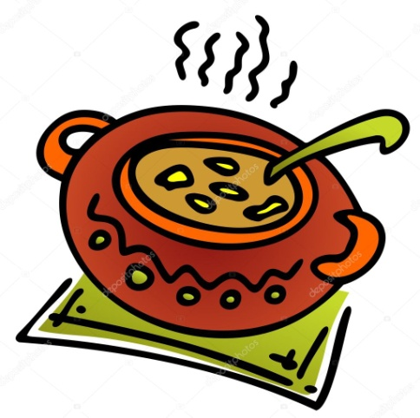
SVAČINY
Týden od 20.11. –24.11.2023
Změna jídelníčku vyhrazena, přejeme vám DOBROU CHUŤ ☺ ☺ ☺
Pondělí  20.11. | Rohlíky, okurková pomazánka, jablko, kakao (1,7)
Úterý  21.11. | Veka, masová pomazánka s vejci, paprika, ochucené mléko(1,3,7)
Středa  22.11. | Chleba ve vajíčku, kečup, okurek, čaj s citronem (1,3,7)
Čtvrtek  23.11. | Houska, máslo, ovocná mísa, bílá káva (1,7)
Pátek  24.11. | Chléb, máslo, strouhaný sýr, rajče, ochucené mléko  (1,7)
Školní jídelna při ZŠ a MŠ Sudkov Vedoucí školní jídelny: Kobzová Jitka

